ProjDBPy  
Enregistrement de résultats d’exercices interactifs

Introduction au programme « Braintraining » fourni.

Des enseignants ont créé des exercices interactifs, avec un menu principal qui permet d’accéder à de nombreux exercices.

Le principe de ce projet est d’en faire un outil complet qui enregistre les travaux des étudiants et offre une gestion d’utilisateurs avec login, logout, register.

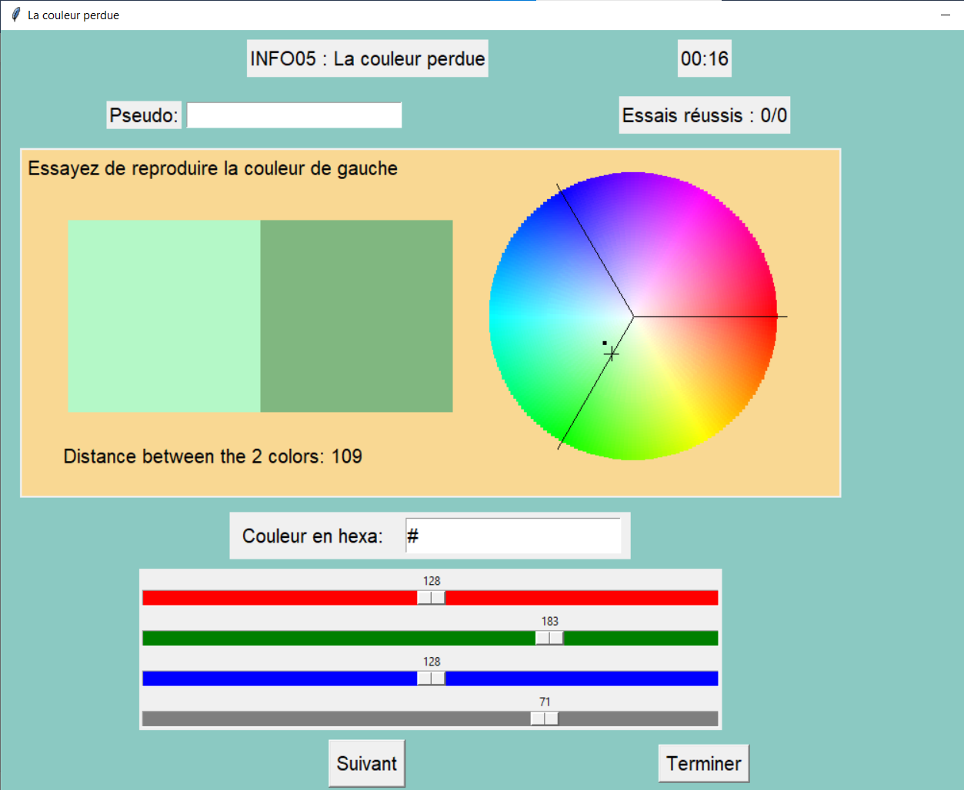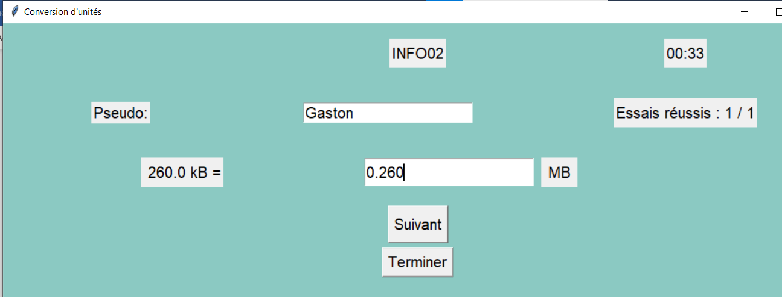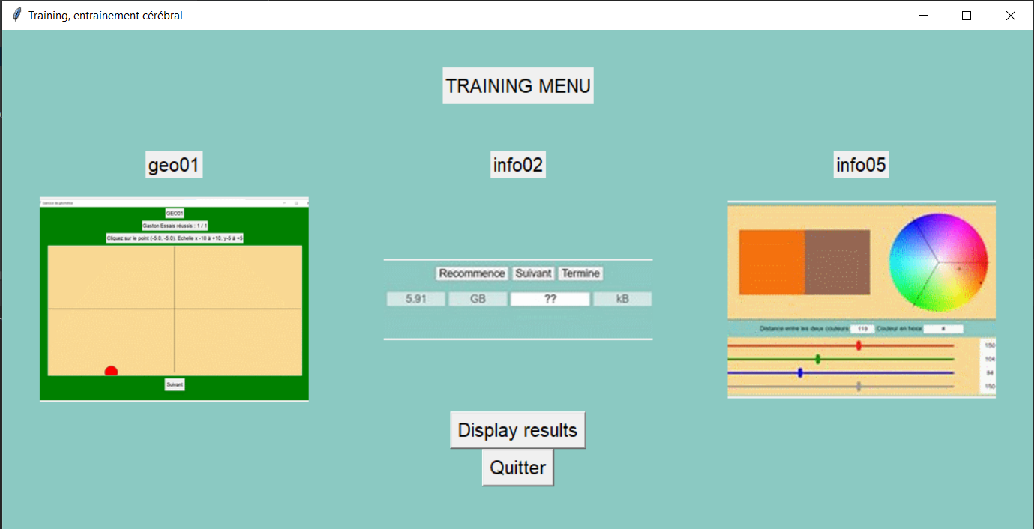

Base de données pour les résultats et pour les users

BRAINTRAINING : menu principal

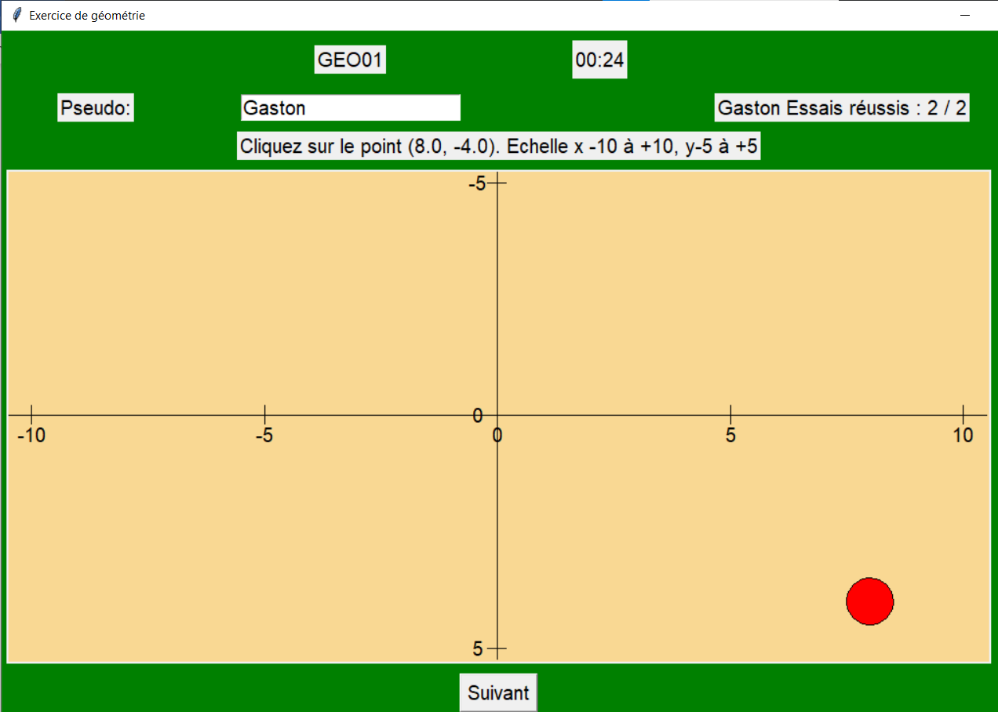

1. Création du MCD – MLD – BD

Après avoir pris connaissance des fonctionnalités définies dans les paragraphes 2, 3 et 4, créer le MCD puis le MLD de l’application à réaliser. A partir du MLD, créer votre base de données.

Le MCD et MLD seront enrichis par la suite au moment de la réalisation des fonctionnalités décrite dans les paragraphes 5 et 6.

1. Création de votre projet en python

Depuis github, faire un fork du repository https://github.com/fandolfatto/braintraining_forstudents sur votre compte github et cloner le sur votre environnement de travail.

Dans le répertoire choisi, ouvrir votre projet python. Nous utiliserons tkinter pour l’affichage de l’interface graphique. Dans le projet reçu, vous remarquez un fichier database.py vide, il contiendra toutes les interactions avec la base de données.

Nous allons nous connecter à une base de données MySQL 8.0. Le package mysql-connector-python (dernière version) devra être installé dans notre projet python, il nous permettra d’utiliser des fonctions déjà créées pour nous connecter à la base de données ou gérer les données de cette base.

1. Enregistrement des résultats par pseudo

Dans cette étape, il suffit que les utilisateurs entrent un pseudo puis ils peuvent « enregistrer » leur séquence de travail en cliquant sur “Terminer”, avec les infos suivantes.

Exercise (ex: GEO01) / pseudo (Gaston) / date_hour (non affichée) / duration (2:07)/ nbtrials (5) / nbok (4)

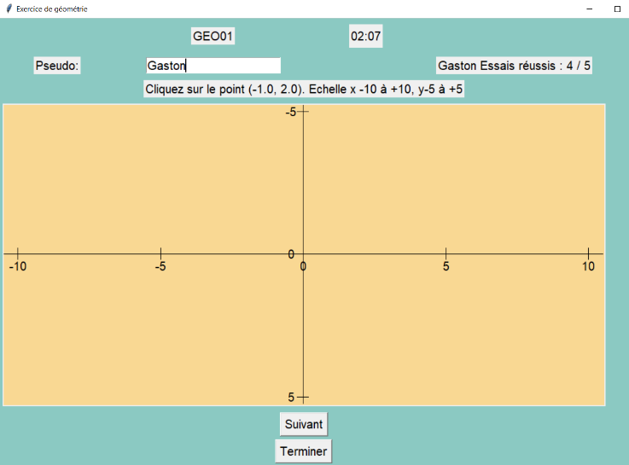

1. Affichage des résultats

On souhaite maintenant un nouvel écran, accessible depuis le menu principal, qui affiche les résultats sous une forme proche de celle-ci.

Si possible on aimerait pouvoir filtrer au moins par élève et exercice. En bonus, on aimerait aussi :

* filtrer en donnant une date de début et une date de fin pour les exercices affichés.
* avoir un résumé des lignes affichées (partie « Total »)
* avoir une pagination pour l’affichage de la liste (pages de 20 lignes par exemple, seule une partie des lignes s’affiche et un bouton permet d’afficher les lignes suivantes…)

Implémenter un de ces 3 bonus au moins, selon votre choix.

1. CRUD sur les résultats

Maintenant qu’on a l’affichage (Read), on aimerait qu’un enseignant (pour l’instant pas de login donc tout le monde) puisse détruire (Delete), modifier (update), ajouter (Create).

Ajouter des boutons dans l’affichage précédent et les fonctions (et écran) qui permettent :

* De détruire un résultat (clic sur un bouton)
* De modifier un résultat (seulement le temps, le nombre d’essais réussi et le nombre total)
* De créer un résultat à partir de rien

1. Login / Register pour tous

Dans la base de données, on ajoute une table avec le pseudo des utilisateurs, leur niveau de droit (1=eleve, 2=prof) et leur mot de passe (on va stocker un hash et pas l’ensemble). Préparer les écrans et fonctions permettant :

* de s’enregistrer (register), tout le monde peut s’enregistrer au niveau élève.
* de se loguer (login), et déloguer (logout).
* d’attribuer le niveau 2 (prof) à un utilisateur (seul un prof pourra le faire).

Modifier votre MCD / MLD pour tenir compte de cette nouvelle fonctionnalité.

Modifier le programme pour que le CRUD sur les résultats ne soit possible que pour les enseignants.

Modifier le programme pour qu’une fois loggé, un utilisateur n’ait pas besoin de taper son pseudo et qu’il ne puisse voir que ses résultats

1. CRUD users pour enseignants

Permettre aux enseignants de modifier (Update), détruire (Delete) ou créer (Create) des élèves.

1. Personnalisation (ou mise en réseau)

Dans cette étape vous pouvez personnaliser votre programme, ajouter par exemple un exercice intéressant sur la base de ce qui existe. (A vérifier si possible: Ou brancher votre programme pour un enregistrement en réseau sur un serveur de la classe dont on vous donne le MLD).

Délais pour rendre :

|  |  |  |
| --- | --- | --- |
| Sprint | Date de fin | Livrable |
| Sprint 1 | Semaine 3 :  24 novembre 2023 | V1, étapes 1 + 2 + 3 + 4 (sans option) |
| Sprint 2 | Semaine 5 : 8 décembre 2023 | v2 Etape 4 (avec option) + 5 |
| Sprint 3 | Semaine 8 :  12 janvier 2024 | V 1.0 Etape 6 + 7 + 8 Rendu final (avec options – personnalisation…) |
| Défense | Semaine 9 : 19 janvier 2024 | Exposé, démonstration publique. |